Navodila za delo boste prejemali tedensko. Pišite snov in rešujte naloge, ker nam bo lažje ko se vrnemo v šolo. Delajte sproti. Vzemite si čas za matematiko, ko jo imamo na urniku.

30.3.2020
- OBSEG IN PLOŠČINA DELTOIDA, ROMBA IN KVADRATA (napiši naslov z zvezek)
Nariši poljuben deltoid, romb in kvadrat.
Iz učbenika na strani 166 prepiši definicijo obseg/ploščina deltoida, romba in kvadrata. Za lažje razumevanje glej razlago DELTOID (s pomikanjem naprej je razložen tako obseg kot ploščina deltoida, romba in kvadrata)
Iz učbenika na strani 167 s pomočjo rešenega primera izračunaj ploščino narisanega štirikotnika.
Domača naloga: učbenik stran 167 naloga 1 in 2.
31.3.2020
- OBSEG IN PLOŠČINA TRAPEZA (napiši naslov z zvezek)
Nariši poljuben trapez. Iz učbenika na strani 168 prepiši definicijo obseg/ploščina trapeza. Za lažje razumevanje glej razlago TRAPEZ (s pomikanjem naprej je razložen tako obseg kot ploščina trapeza)
Iz učbenika na strani 168 s pomočjo rešenega primera izračunaj ploščino in obseg narisanega trapeza.
Domača naloga: učbenik stran 169 naloga 1 .

1.4.2020
- Ponavljanje in utrjevanje

Na kakšno tršo podlago (stranica starega zvezka, koledar, karton,…) nariši miselni vzorec z naslovom Obsegi in ploščine. Nariši vse štirikotnike, katere smo obravnavali in pod vsakim štirikotnikom napiši obrazec za izračun obsega in ploščine. Naj ti bo v pomoč spodnja slika:

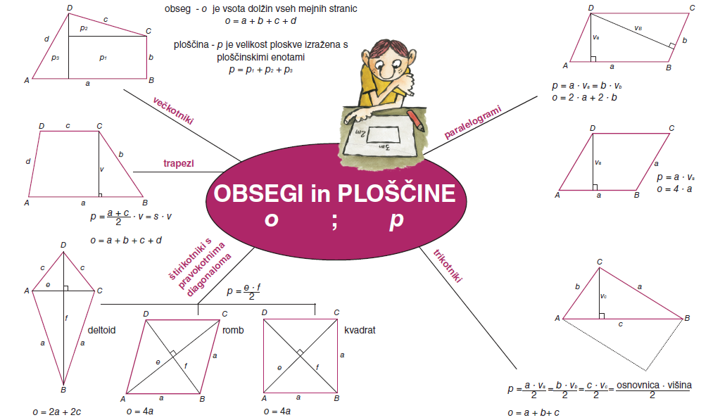

Prosim, da mi na elektronsko pošto pošlješ sliko tvojega miselnega vzorca.

